  МКОУ "ИНФОРМАЦИОННО-МЕТОДИЧЕСКИЙ ЦЕНТР СОЛЬ-ИЛЕЦКОГО РАЙОНА" | МЕТОДИЧЕСКИЙ  ВЕСТНИК  Выпуск № 6  март 2012 г.

Учителя, как местные светочи науки,
должны стоять на полной высоте
современных знаний в своей специальности.
Д.И. Менделеев

Учение – это лишь один из лепестков того цветка,
который называется воспитанием.
М. Сухомлинский

Секрет успешного воспитания
лежит в уважении к ученику.

Р. Эмерсон

Сегодня в номере:

- Знаменательные даты
- Нормативно-правовое обеспечение комплексного учебного курса «Основы религиозных культур и светской этики»
- Методическое объединение музыкальных руководителей
- Районный семинар библиотекарей
- Семинар учителей физической культуры
- Перечень учебников на 2012-2013 учебный год
- Семинар для заместителей директоров по воспитательной работе
- Муниципальная Олимпиада среди учащихся 4-х классов
- Электронная подписка
- Методическая копилка

Знаменательные даты
1 апреля День смеха; Международный день птиц; 90 лет со дня рождения Сергея Петровича Алексеева, писателя (1922-2008)
2 апреля День геолога; Международный день детской книги
5 апреля 770 лет со дня сражения – Ледовое побоище (1242 г.)
6 апреля 200 лет со дня рождения Александра Ивановича Герцена, писателя, философа (1812-1870)
7 апреля Всемирный день здоровья
9 апреля 110 лет со дня рождения Ольги Васильевны Перовской, писательницы (1902-1961); 90 лет Евгению Львовичу Войскунскому, писателю-фантасту (1922г. р.)
10 апреля 85 лет со дня рождения Виля Владимировича Липатова, писателя (1927-1979); 75 лет со дня рождения Бэллы Ахатовны Ахмадулиной, поэтессы (1937-2010)
12 апреля Всемирный день авиации и космонавтики
14 апреля 150 лет со дня рождения Петра Аркадьевича Столыпина, государственного деятеля (1862-1911)
15 апреля Всемирный день культуры; 560 лет со дня рождения Леонардо да Винчи, итальянского художника (1452-1519)
18 апреля Международный день памятников и исторических мест; 85 лет со дня рождения Юрия Михайловича Дружкова (Постникова), писателя (1927-1983)
19 апреля 110 лет со дня рождения Вениамина Александровича Каверина, писателя (1902-1989)
20 апреля 70 лет со дня окончания битвы под Москвой (1942 г.)
21 апреля 80 лет со дня создания Тихоокеанского флота (1932 г.)
22 апреля День Земли;105 лет со дня рождения Ивана Антоновича Ефремова, писателя (1907-1972); 305 лет со дня рождения Генри Филдинга, английского писателя (1707-1754)
23 апреля Всемирный день книги и авторского права
24 апреля Международный день солидарности молодежи
26 апреля 75 лет со дня рождения Владимира Ивановича Фирсова, поэта (1937г. р.)
28 апреля 110 лет со дня рождения Валентины Александровны Осеевой, детской писательницы (1902-1969); 105 лет со дня рождения Зои Ивановны Воскресенской, детской писательницы (1907-1992)
29 апреля Международный день танца; Всемирный день породненных городов.

С 1 апреля 2012 года в 4 классах всех общеобразовательных учреждениях Соль-Илецкого района будет введен комплексный учебный курс «Основы религиозных культур и светской этики». Предлагаем вам необходимую нормативно-правовую базу для введения курса.
НОРМАТИВНО-ПРАВОВОЕ ОБЕСПЕЧЕНИЕ КОМПЛЕКСНОГО УЧЕБНОГО КУРСА «ОСНОВЫ РЕЛИГИОЗНЫХ КУЛЬТУР И СВЕТСКОЙ ЭТИКИ»
1. Поручение Президента Российской Федерации от 2 августа 2009 года (Пр-2009 ВП-П44-4632).
2. Распоряжение Председателя Правительства Российской Федерации от 11 августа 2009 года (ВП-П-44-4632)
3. Письмо Министерства образования Оренбургской области «О подготовке к введению предмета «Основы религиозных культур и светской этики», от 07.11.2011г. №01/15-7505
4. Приказ Министерства образования Оренбургской области «О введении в общеобразовательных учреждениях области комплексного учебного курса «Основы религиозных культур и светской этики» от 06.12.2011 №01/20-1551.
5. Приказ РУО «О введении в общеобразовательных учреждениях области комплексного учебного курса «Основы религиозных культур и светской этики» от 19.12.2011 года №743.
6. Письмо Министерства образования Оренбургской области «Об организации преподавания комплексного учебного курса «Основы религиозных культур и светской этики» от 16.12.2011 №01/15-8629
7. Письмо МО Оренбургской области «О направлении инструктивно-методических материалов по вопросу введения курса «Основы религиозных культур и светской этики» от 20.02.2012 №01/15-862.
8. Приказ Министерства образования Оренбургской области от 22.03.2012 №01/20-447 «О внесении изменений в приказ МО ОО от 06.12.2011 №01/20-1551 «О введении в общеобразовательных учреждениях области комплексного учебного курса «Основы религиозных культур и светской этики».
Методическое объединение музыкальных руководителей
5 марта 2012 года в МДОБУ № 7 «Солнышко» г. Соль - Илецка было проведено методическое объединение музыкальных руководителей на тему «Развитие песенного творчества у детей дошкольного возраста».
Педагоги смотрели непосредственно образовательную деятельность музыкального руководителя Сарцевичус О. В. по теме «Девочка из цветка». Вторая часть мероприятия прошла в форме круглого стола, где музыкальные руководители поделились опытом работы по данной проблеме.
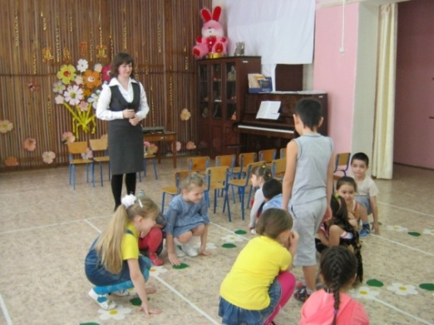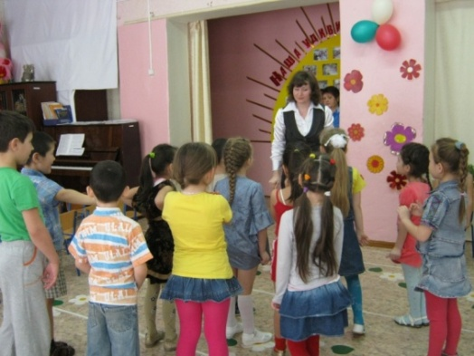
Районный семинар библиотекарей
14 марта 2012 года на базе МОБУ «СОШ № 3 г. Соль-Илецка» состоялся семинар школьных библиотекарей «Организация системы рационального использования имеющегося библиотечного фонда учебной литературы», в котором приняли участие 33 библиотекаря района.
В связи с тем, что вопрос обеспеченности школьников учебниками постоянно находится в центре внимания, методист ИМЦ Шайхутдинова Е.А. осветила основные проблемы организации системы рационального использования имеющегося библиотечного фонда учебной литературы в общеобразовательных учреждениях Соль-Илецкого района, проанализировала поступление учебной литературы за счет средств областного бюджета за последние три года, дала подробные рекомендации по заполнению паспорта библиотеки общеобразовательного учреждения, по созданию папки нормативных документов, регламентирующих работу школьной библиотеки.
Библиотекари Леске Е. Н. (МОАУ «СОШ № 5 г. Соль-Илецка») и Дребнева Т.Н. (МОБУ «СОШ № 2 г. Соль-Илецка») поделились с коллегами опытом ведения картотеки индивидуального учета учебной литературы в ОУ.
В ходе семинара все участники приняли участие в экскурсии по школе и в библиотеку. 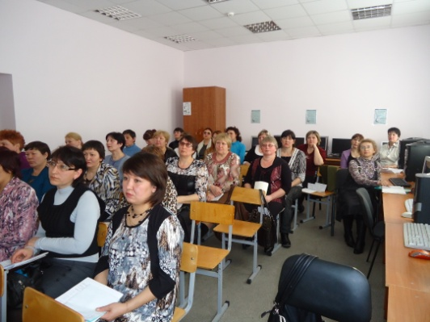 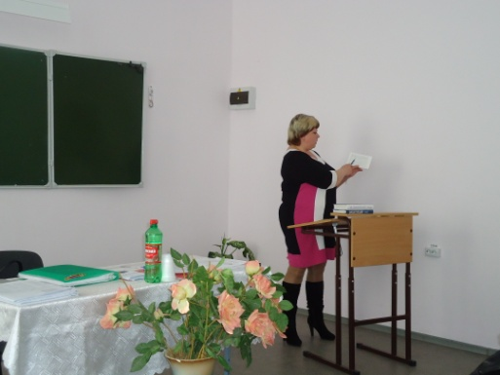 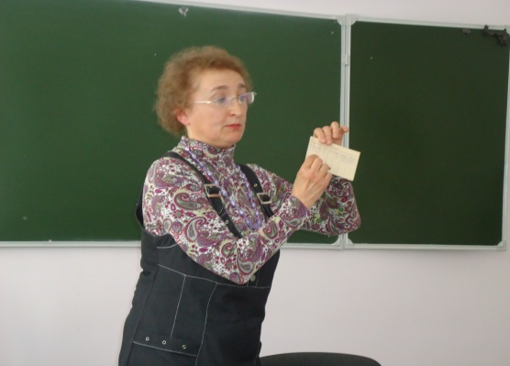

Семинар учителей физической культуры

15 марта 2012 года на базе МОБУ «СОШ № 2 г. Соль-Илецка» прошел семинар для учителей физической культуры, работающих в 1 классе по теме «Новые подходы к организации и проведению уроков физической культуры в начальной школе в условиях ФГОС».
Тукташева Г. Х., учитель высшей категории, провела уроки в 1 классе и показала, как можно в игровой форме внедрять универсальные учебные действия на уроках, постепенно усложняя упражнения, обращая при этом особое внимание на нагрузку.
На уроке физической культуры в 5 классе учитель постарался показать преемственность, «дозировку» упражнений, физкультминутки и анализ занятия учащимися.
Из опыта работы по введению ФГОС в начальных классах выступили Малкин В.А. (МОБУ «Трудовая СОШ»), Аймакова А.К. (МОАУ «СОШ № 4 г. Соль-Илецка»)

Перечень учебников на 2012-2013 учебный год


Министерство образования и науки РФ опубликовало проект приказа «Об утверждении федеральных перечней учебников, рекомендованных или допущенных к использованию в образовательном процессе в имеющих государственную аккредитацию и реализующих образовательные программы общего образования образовательных учреждениях, на 2012-2013 учебный год». В соответствии с данным документом, признается утратившим силу приказ от 23.12.2009 г. «Об утверждении перечней учебников… на 2010-2011 учебный год»

Семинар для заместителей директоров по воспитательной работе
21 марта 2012 г. в МОАУ «Средняя общеобразовательная школа №4 г. Соль-Илецка» прошёл районный семинар по теме «Организация внеурочной деятельности в рамках введения ФГОС начального общего образования».
Семинар прошел под девизом: «Хороших методов существует ровно столько, сколько существует хороших учителей» Д. Пойа.
В работе семинара приняла участие С.В. Масловская, к.п.н., доцент ИПК и ППРО ОГПУ.
Заместителей директоров по воспитательной работе, заместителей директоров по гражданско-патриотическому воспитанию из всех образовательных учреждений собрал семинар, в начале которого С.В.Масловская, преподаватель ИПК и ППРО ОГПУ рассказала о том, что проблемы, стоящие перед педагогами сегодня, во многом сходны: это и поиск наиболее эффективных технологий обучения, и выбор УМК, в полной мере способствующий раскрытию потенциальных возможностей каждого ребенка, и изменившаяся в новых условиях роль учителя и др.

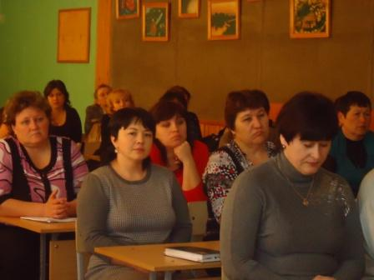

Директор Л.А.Полякова, познакомила присутствующих с моделью организации внеурочной деятельности в МОАУ «СОШ № 4 г. Соль-Илецка».
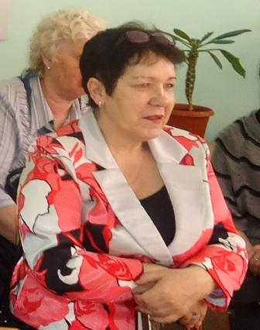
Практикой реализации ФГОС НОО в части организации внеурочной деятельности поделилась заместитель директора по УВР МОАУ «Ветлянская СОШ» А.С.Ургузбаева.
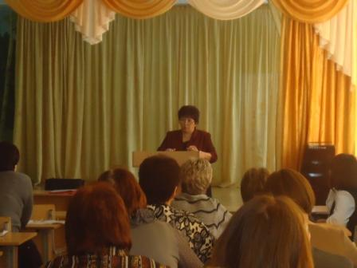
Педагоги школы провели открытые часы общения и открытые внеурочные занятия.
Все занятия стали наглядным примером того, какими путями сегодня образовательное учреждение реализует программы, направленные на формирование личности, адаптированной к современным условиям.
Открытые часы общения «Кто я и как выгляжу», «Я и другой – мы разные», «Царство Этикета», показали гостям педагоги школы И.П.Заигрина, Е.В.Поречная, Т.В.Шамонина. По мнению всех присутствующих, было наглядно показано, что именно системно–деятельный подход при организации деятельности на занятии лежит в основе ожидаемых результатов: занятие – исследование, занятие – решение проблемных задач, занятие–открытие и поиск собственных решений, занятие, направленное на совершенствование физических и умственных навыков как обязательного условия здоровьесбережения.
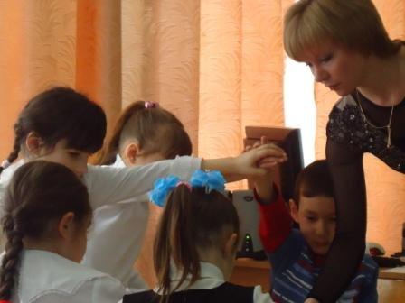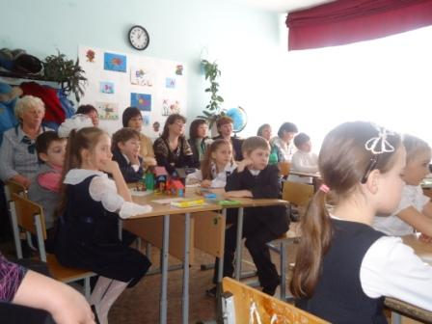
На занятиях внеурочной деятельности второй половины дня «Звуки вокруг нас», «Прогулка в лес», «Проект «Город», педагоги: Т.В.Попова, А.Ж.Аймакова, Т.А.Лазарева, показали, что основным преимуществом внеурочной деятельности является представление учащимся возможности широкого спектра занятий, направленных на их развитие и на создание у учащихся целостной картины мира.
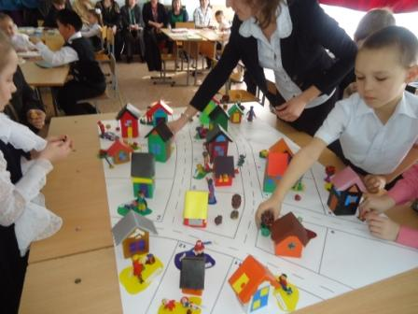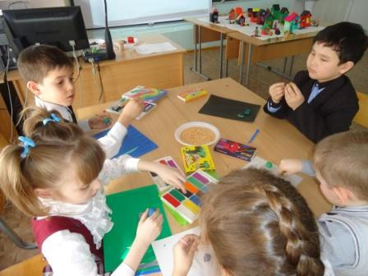
Итог семинара в предложенной по игре роли подвела методист ИМЦ Л.А. Калиева, по мнению которой, внеурочная деятельность рассматривается как важная и неотъемлемая часть процесса образования детей младшего школьного возраста. В каждом образовательном учреждении необходимо создать гуманистическую и эффективную систему внеурочной деятельности. Сформированные педагогическим коллективом представления о целевых ориентирах, принципах, содержании, организации и ожидаемых результатах внеурочной деятельности обучающихся следует изложить в разрабатываемой учебным заведением основной образовательной программе начального общего образования.

Муниципальная Олимпиада среди учащихся 4-х классов
В соответствии с Положением о проведении Муниципальной Олимпиады среди учащихся 4-х классов и приказом РУО от 22.03.2012 г. № 95, 26 и 27 марта 2012 года на базе МОБУ «СОШ № 3 г. Соль-Илецка» была проведена Муниципальная Олимпиада по русскому языку и математике среди учащихся 4-х классов города и района.

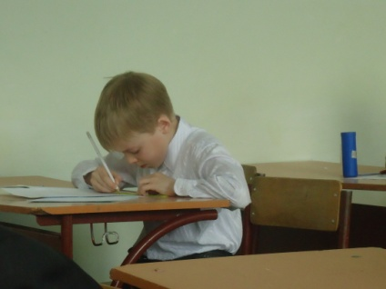
По результатам олимпиады призовые места по городу были присуждены следующим учащимся:
Русский язык Математика
I место – Яшкова Ксения, МОБУ I место – Яшкова Ксения, МОБУ «СОШ № 1 г. Соль-Илецка» (М.И. Шупляк) «СОШ № 1 г. Соль-Илецка» (М.И. Шупляк)
II место – Матвеев Артем, МОАУ II место – Митрошин Олег, МОАУ
«СОШ № 4 г. Соль-Илецка» (Н.В. Граброва) «СОШ № 4 г. Соль-Илецка» (Н.В. Граброва)
II место – Мельникова Ангелина, МОБУ
«Лицей Соль-Илецкого района» (Н.К. Степанова)
III место – Заитова Камилла, МОАУ
«СОШ № 5 г. Соль-Илецка» (Г.А. Ильцова)

Призовые места в Муниципальной Олимпиаде по району присуждены:

Русский язык Математика
I место – Огнева Дарья, МОАУ I место – Переплетова Елена, МОАУ «Григорьевская СОШ» (О.П. Байбакова) «Григорьевская СОШ» (В.М. Бражникова)
II место – Лучер Ирина, МОБУ I место – Турсунбаев Жанат, МОБУ
«Боевогорская СОШ» (О.П. Уланова) «Трудовая СОШ» (О.В. Головина)
III место – Хусаинова Карина, МОБУ II место – Шиф Анастасия, МОБУ
«Кумакская СОШ» (Г.У. Тургаева) «Боевогорская СОШ» (О. П. Уланова)
III место – Бикенова Эльвира, МОАУ
«Ветлянская СОШ» (С.П. Кривохижина)

Поздравляем победителей олимпиады и учителей, подготовивших учащихся.
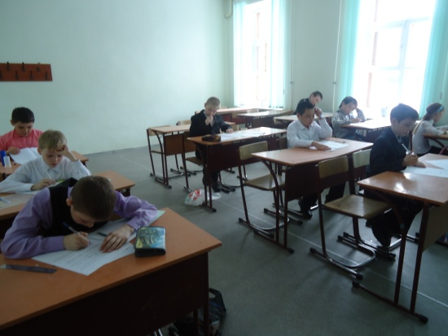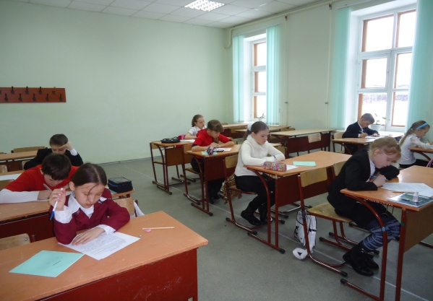

Электронная подписка
Уважаемые коллеги!
Открыта подписка на электронную версию печатных журналов (электронная подписка)
В чем преимущества электронной подписки?
Электронная подписка позволяет:
- Получить вместо бумажного экземпляра журнала его электронную версию. На экране будет журнал без отличий от бумажного издания с удобным форматом для просмотра и чтения.
- Получить доступ к электронному варианту журнала с возможностью «полистать» страницы журнала прямо на сайте в режиме онлайн, а также скачать журнал на свой компьютер.
- Настроить удобный для вас способ получения очередных номеров журнала: пересылку на ваш e-mail уведомления о выходе номера журнала или самого журнала.
- Читать издание, где бы вы ни находились. Вы получите очередной номер издания в электронной версии, даже находясь в отдельных регионах, при наличии там интернета.
- Получать журнал быстрее, чем по почте. Издания в электронном виде появляются намного раньше, чем в бумажном, – в день его подписания в печать.
- Сэкономить место. Хранящиеся в компьютере издания не занимают место на ваших столах и полках.
- Сберечь нервы. Вы перестанете волноваться, что журнал исчезнет из почтового ящика или будет доставлен с опозданием (не везде доставка почты осуществляется регулярно).
Есть ли минусы у электронной подписки?
Только один: вы не сможете «пошуршать» страницами журнала.
- Можно также оформить получение на ваш почтовый адрес CD-диска с электронной версией журнала. Для этого необходимо выбрать один из трех способов получения номеров на CD-диске:
1. Один номер журнала на одном диске (доставка согласно графику выхода журнала);
2. Все номера за полугодие на одном диске (доставка после выхода последнего номера полугодия);
3. Все номера за год на одном диске (доставка после выхода последнего номера года).
Внимание!
- Электронная подписка включает в себя сам журнал и электронное приложение к журналу на CD-диске
- Вы можете познакомиться с демонстрационными версиями электронных журналов в удобном вам формате прямо на сайте, а также в электронных приложениях журналов на CD-диске.
- А также у вас есть возможность заказать электронные версии отдельных статей и архивные журналы (в т.ч. прошлых лет).
- При одновременной подписке на периодическое печатное издание и его электронную версию на CD-диске или предоставлении доступа к материалам, размещенным на сайте, вы получаете скидку только на электронную версию в размере 50%.
Добро пожаловать в мир электронных версий журналов!
Примечание.
Подписка на электронные версии журналов не дает подписчику права на их дальнейшее распространение без письменного согласия правообладателя. Любое распространение подписчиками электронной версии запрещается.
Методическая копилка
География в школе №1, 2012 г.
В журнале публикуются результаты переписи населения 2010 года.
Для подготовки к ЕГЭ по географии интересна статья Амбарцумовой Э.М «Вариант, аналогичный демонстрационному варианту контрольных измерительных материалов для проведения в 2012 г. ЕГЭ»

Русский язык в школе №2, 2012 г.
Неточное представление о служебных частях речи влияет на нарушение норм орфографии и пунктуации. В статье М.А.Бондаренко «Служебные части речи в системе обобщающего повторения» предлагаются задания, на формирование умения учащихся выделять в потоке речи служебные части речи и правильно их использовать в собственной речевой практике.

Практика административной работы в школе №1, 2012 г.
В статье Л.А. Лецких «Управление процессом изучения и обобщения передового педагогического опыта» имеются ответ на вопрос: как организовать изучение и обобщение передового педагогического опыта?

Школьная библиотека № 6-7, 2011 г.
Уважаемые коллеги!
Предлагаем Вашему вниманию ряд документов, касающихся внесения изменения в Единый квалификационный справочник должностей руководителей, специалистов и служащих, раздел «Квалификационные характеристики должностей работников образования».
- Приказ от 31 мая 2011 г. №448н Министерства здравоохранения и социального развития Российской Федерации «О внесении изменения в Единый квалификационный справочник должностей руководителей, специалистов и служащих, раздел «Квалификационные характеристики должностей работников образования».
- Изменение, вносимое в Единый квалификационный справочник должностей руководителей, специалистов и служащих, раздел «Квалификационные характеристики должностей работников образования». Приложение к Приказу Министерства здравоохранения и социального развития Российской Федерации от 31 мая 2011 года № 448н».
- Министерство образования и науки Российской Федерации. «О всуплении в силу приказа Минздравсоцразвития России от 31 мая 2011 года № 448н»

Химия в школе № 1, 4, 6, 7, 10 2011 г.
И. В. Барышова. Примеры решения заданий С, документы, регламентирующие структуру и содержание измерительных материалов по химии.
Е.В. Миренкова, Э.Ф. Матвеева Готовим учащихся к ЕГЭ. Предлагаются технологии обучения и подготовки учащихся к ЕГЭ по химии, разработаны алгоритмы, которые помогут учащимся справиться с выполнением заданий С.

Химия в школе № 1, 2012 г.
А.А.Каверина, М.Г. Снастина ЕГЭ по химии: результаты 2011 г. и экзаменационная работа 2012 г.

Основы безопасности жизни № 1, 2012 г.
Прокуратура и ОБЖ. В статье затронуты вопросы оборудования кабинета по ОБЖ, распределение часов по классам.

Основы безопасности жизни № 2, 2012 г.
Н.К. Смирнов Современная школа и здоровье учащихся

Математика в школе № 1, 2012 г.
Иванов О.А. Итоги ЕГЭ – 2011 по математике: кто виноват и что делать?
В статье обсуждается проблема организации ЕГЭ, анализируется структура, условия, возможные ошибки при решении заданий С, их оценка при проверке.

Математика для школьников № 1, 2012 г.
Б.Н. Кукушкин Задачник для школьников. В статье предлагается разбор новых задач, их решения, диагностические и тренировочные задания, анализируются методы их решения.

Биология в школе № 2, 2012 г.
В блокнот учителя. В статье помещены новые материалы периодической печати.

Биология в школе № 1, 2012 г.
Панина Г.Н. Итоги ЕГЭ 2011 г. О типичных ошибках, допущенных в ЕГЭ 2011 г. по биологии.

Физика для школьников № 1, 2012 г.
А.А. Найдин Как начинать процесс решения задачи. В статье приводится ход решения задач, раскрывается роль рисунка, показано применение мыслительной операции «анализ» при решении.

Физика в школе №1, 2012 г.
Н.С. Пурышева, О.А. Крысанова Новое в деятельности учителя физики: готовимся к внедрению стандартов второго поколения.
Одна из основных проблем современной системы школьного образования – разобщенность предметных методик, которая проявляется как в нестыковке содержания, так и методов обучения, - препятствует достижению новых целей, обозначенных в стандартах второго поколения. В статье предлагается технология формирования предметных, общеучебных и метапредметных умений на базе универсальных действий.

